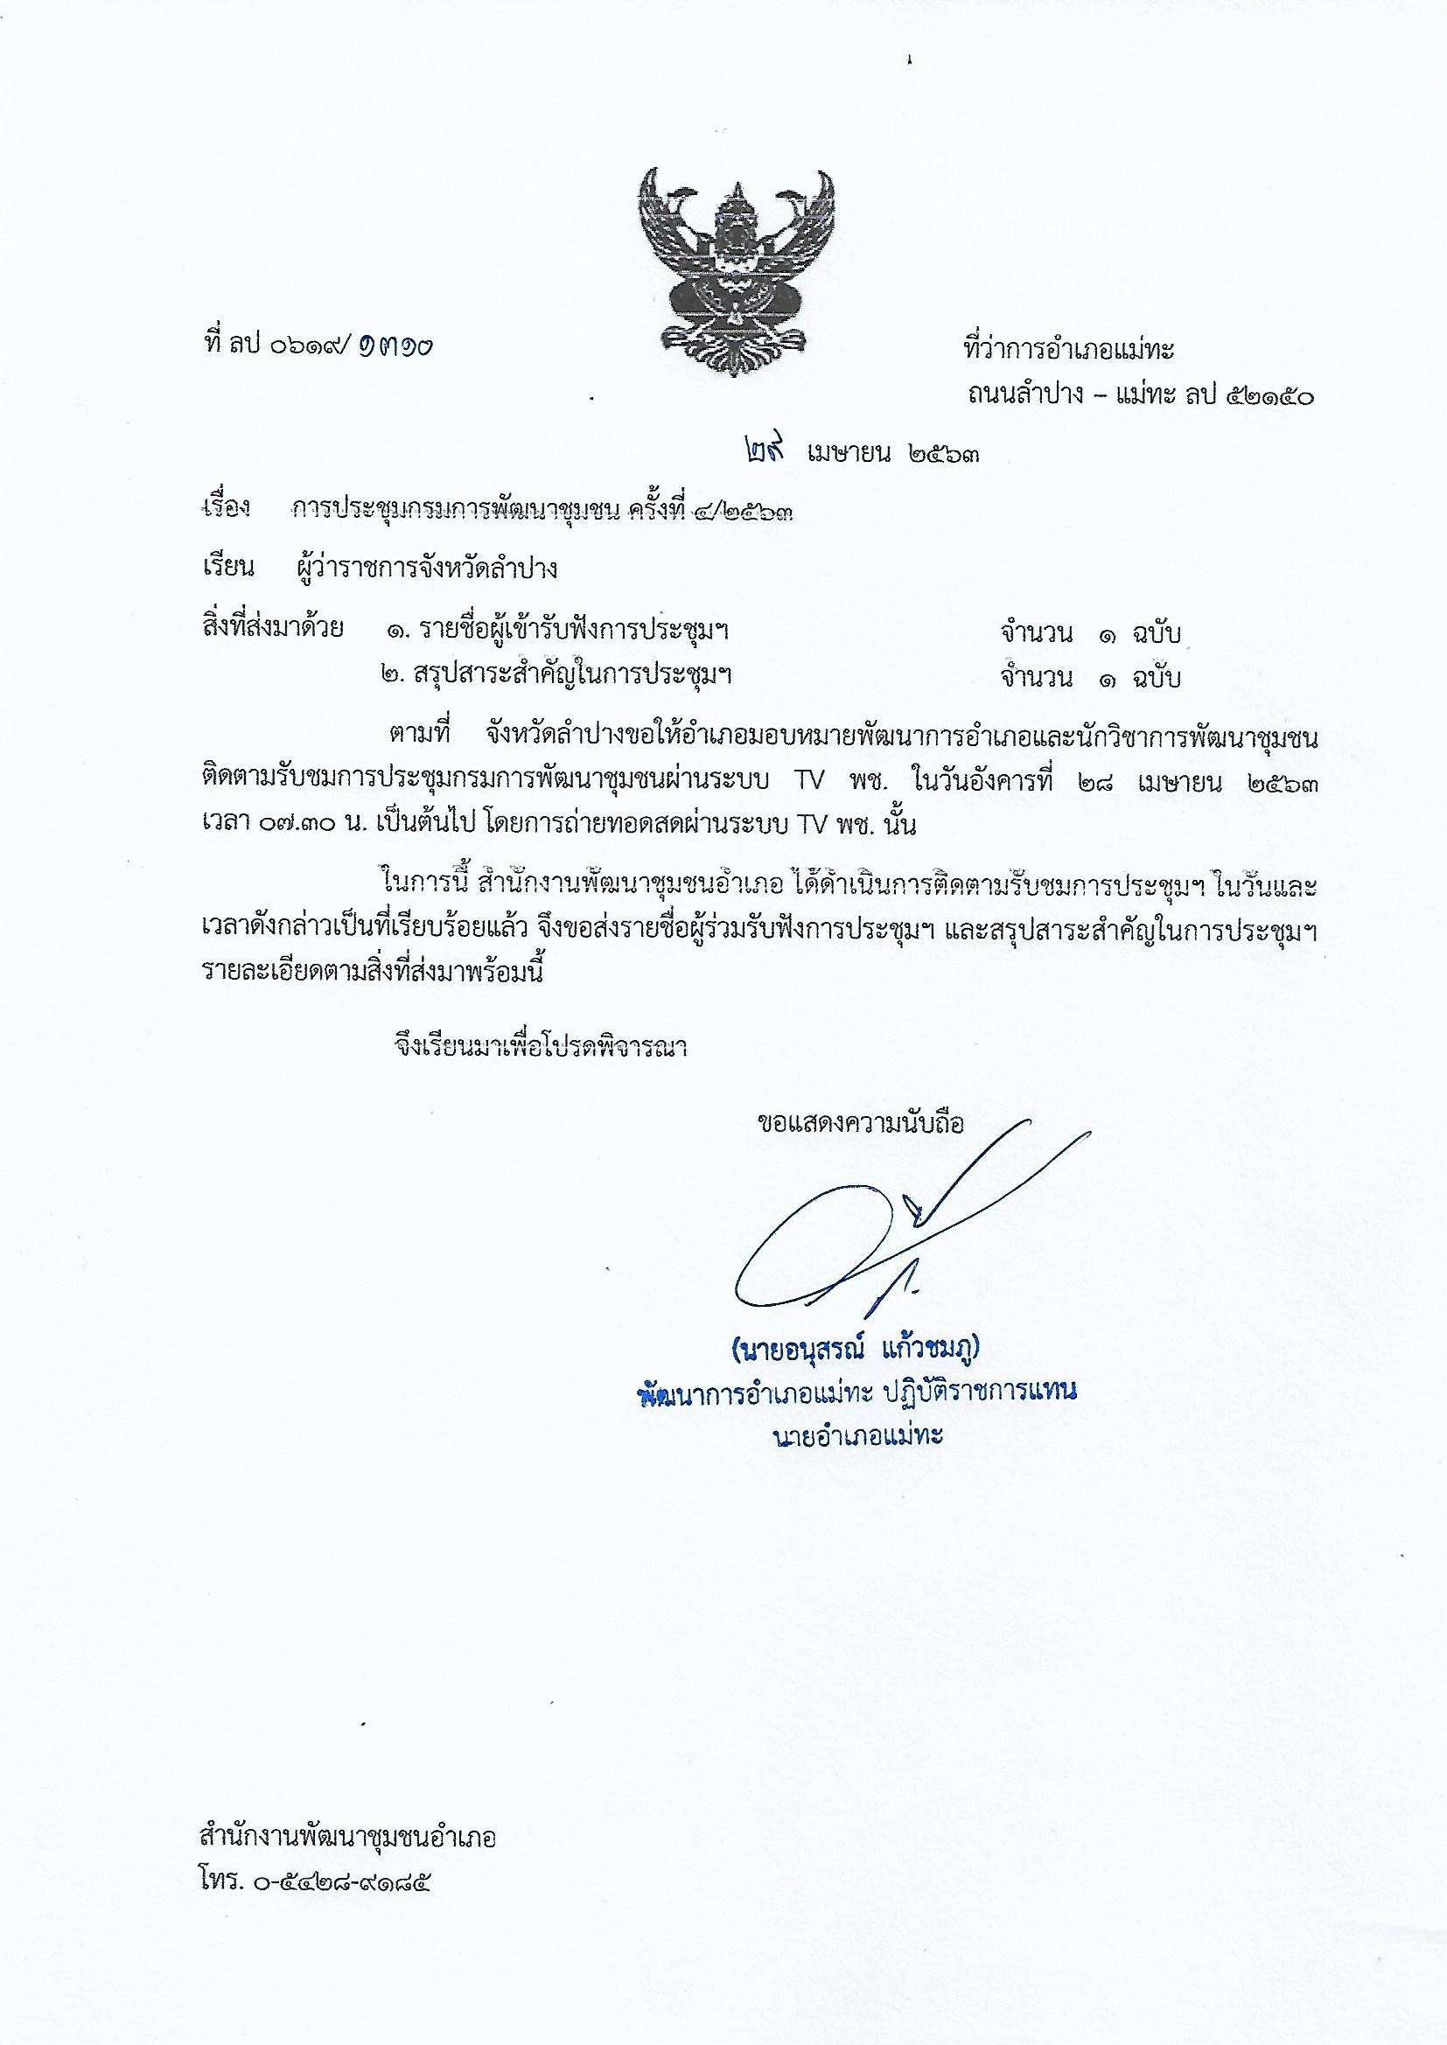

สรุปสาระสำคัญประชุมกรมการพัฒนาชุมชน ผ่านระบบ TV พช.
ครั้งที่ 4 /2563
วันอังคารที่ 28 เมษายน ๒๕๖๓
สำนักงานพัฒนาชุมชนอำเภอแม่ทะ
ประเด็นตรวจติดตาม | ข้อสั่งการ | หมายเหตุ
๑. การพัฒนาเศรษฐกิจฐานรากและ ประชารัฐ (สร้างความมั่นคงทางด้านอาหาร) | 1. ใช้ Model ลดความเหลื่อมล้ำ 2563 นำข้อมูลครัวเรือนที่ไม่ผ่านเกณฑ์ จปฐ. ปี 2562 มาใช้เป็นฐานข้อมูลบูรณาการการทำงานร่วมกับภาคีเครือข่าย  2. จัดทำแผนการพัฒนากลุ่ม พัฒนาคน สนับสนุนความรู้และทักษะ แก่กลุ่มเป้าหมายด้านการเกษตรและด้านอาชีพ  3. ขับเคลื่อนเศรษฐกิจฐานรากและเพิ่มขีดความสามารถในการ แข่งขันให้แก่ผู้ผลิตสินค้าเกษตร พร้อมทั้งประเมินผลกระทบ การดำเนินงานของกลุ่มเป้าหมายเพื่อใช้เป็นข้อมูลสำหรับปรับแผน สนับสนุนการขับเคลื่อนงาน เช่น การตลาดออนไลน์ การเพิ่ม Platform ช่องทางการจำหน่าย โดยขอความร่วมมือจากเพจต่าง ๆ ของจังหวัดและอำเภอ รวมถึงการเพิ่ม โปรโมชั่นและบริการเดลี่เวอร์รี่
2. โครงการพัฒนาหมู่บ้านและชุมชน ท้องถิ่นตามหลักปรัชญาของ เศรษฐกิจพอเพียง | 1. สร้างความเข้าใจการดำเนินโครงการแก่หน่วยงานที่เกี่ยวข้อง ผู้นำชุมชน ในการประชุมต่าง ๆ  2. กำหนดกิจกรรมสนับสนุนโครงการ เช่น มหกรรมรวมพล คนสร้าง โคก หนอง นา น้อมนำหลักปรัชญาของเศรษฐกิจ พอเพียง สร้างตน สร้างชุมชน รักษ์สิ่งแวดล้อม เดินตามรอยพ่อ ปลูกผักสวนครัวรั้วกินได้ ส่งเสริมการแลกเปลี่ยนเรียนรู้โคก หนอง นา โมเดล จัดกิจกรรม “หิ้วปิ่นโต เอามื้อสามัคคี” ระดับจังหวัดและระดับอำเภอ  3. สร้างแกนนำ/ ผู้สนใจร่วมโครงการฯ เข้าฝึกอบรม และ ขยายผลพัฒนาตนเองสร้างเครือข่าย มีกิจกรรมเอามื้อสามัคคี ศึกษาดูงานครอบคลุมทุกอำเภอ ประชาสัมพันธ์ผ่านสื่อ ออนไลน์ ออฟไลน์  4. จัดทำฐานข้อมูลเป้าหมายปี 2563 เตรียมขยายผลการ ดำเนินงานในหมู่บ้าน/ชุมชนอื่น (บ้านน้อง) และเตรียมข้อมูล ขับเคลื่อนโครงการฯ โดยใช้ข้อมูล จปฐ./ กชช 2 ค./ แผนพัฒนาหมู่บ้าน/ตำบล เพื่อใช้สนับสนุนการดำเนินการ  5. รณรงค์การขับเคลื่อนกิจกรรม“Quick win”90 “ปลูกผักสวนครัวสร้างความมั่นคงทางอาหาร” โดยเน้นบ้านผู้นำ เช่น ผู้ว่าราชการ, รองผู้ว่าราชการ, ปลัดจังหวัด,นายอำเภอ,ปลัดอำเภอ,กำนัน, ผู้ใหญ่บ้าน และ ผู้นา อช. เป็นหลัก  6. รายงานความก้าวหน้าโครงการ และให้ตรวจสอบขอมูลให้ถูกต้องเป็นจริง เพื่อนำข้อมูลไปใช้ประโยชน์ได้  7. จัดทำแผนการสนับสนุนครัวเรือนเป้าหมายทั้งที่ใช้งบประมาณและไม่ใช้งบประมาณในการขับเคลื่อนงาน  8. การจัดกิจกรรมรวมคน ให้เฝ้าระวัง และปฏิบัติตาม มาตรการป้องกันการแพร่ระบาดของโรคติดต่อ ไวรัสโคโรนา 2019
2. โครงการพัฒนาหมู่บ้านและชุมชน ท้องถิ่น ตามหลักปรัชญาของเศรษฐกิจพอเพียง (ต่อ) | 9. สำนักงานพัฒนาชุมชนอำเภอร่วมกับภาคีการพัฒนาสนับสนุนการสร้างความมั่นคงทางอาหาร เช่น ธนาคารเมล็ดพันธุ์ผัก,การแปรรูปผลผลิตทางการเกษตร ฯลฯ  10. นำวิถีชีวิตตามปลักปรัชญาของเศรษฐกิจพอเพียงในรูปแบบอื่น มาเผยแพร่ เช่น การทำบัญชีครัวเรือน, การคัดแยกขยะ, การนำทรัพยากรที่มีอยู่กลับมาใช้ประโยชน์
3. กองทุนพัฒนาบทบาทสตรี | 1. ให้สำนักงานพัฒนาชุมชนอำเภอดำเนินการเชิงรุกโดยสำรวจรายชื่อลูกหนี้ตามประกาศที่มีในระบบ และเร่งรัดให้เจ้าหน้าที่สร้างความเข้าใจในมาตรการ  2. ให้สำนักงานพัฒนาชุมชนอำเภอ สำรวจสมาชิกที่ได้รับผลกระทบจากโรคติดเชื้อ ไวรัสโคโรนา 2019 และภัยแล้ง เพื่อเป็นข้อมูลในการรองรับมาตรการช่วยเหลือจาก สกส.และหน่วยงานอื่น  3. ใช้สื่อออนไลน์เช่น line, Facebook ฯลฯ พิมพ์โปสเตอร์และ ทำคลิปวิดีโอ เพื่อประชาสัมพันธ์
4. แผนปฏิบัติการ 90วัน “ปลูกผักสวนครัว เพื่อสร้างความมั่นคง ทางด้านอาหาร” | การขับเคลื่อนแผนปฏิบัติการ 90 วัน “ปลูกผักสวนครัว เพื่อสร้างความมั่นคงทางด้านอาหาร” ดำเนินการตาม Road Map ดังนี้  1. จะพัฒนาใครเขาต้องเริ่มจากตัวเราก่อน ซึ่งเจ้าหน้าที่พัฒนาชุมชนทุกคนได้ร่วมกิจกรรมปลูกผักสวนครัว  2. ผู้นำต้องทำก่อน โดยมีผู้ว่าราชการจังหวัด, รองผู้ว่าราชการ จังหวัด, พัฒนาการจังหวัด เข้าร่วมส่งเสริมกิจกรรม และ บูรณาการความร่วมมือกับเกษตร  3. ประชาสัมพันธ์ให้ทุกท่านเข้าร่วมกิจกรรมโดยผ่านเว็บเพจ “ปลูกพืช ปลูกผัก ปลูกรัก กับ พช.”
5. การพัฒนาพื้นที่ต้นแบบ การพัฒนาคุณภาพชีวิตตามหลักทฤษฎีใหม่ของ พระบาทสมเด็จพระเจ้าอยู่หัวรัชกาลที่ 9 ประยุกต์สู่ “โคก หนอง นา โมเดล” | 1. ศึกษาและปฏิบัติตามระเบียบที่เกี่ยวข้องอย่างเคร่งครัด เศรษฐกิจฐานรากมั่นคง ชุมชนพึ่งตนเองได้ภายในปี ๒๕๖๕ Change for Good  2. การใช้พื้นที่ต้นแบบของชุมชนให้จัดทำประชาคมรับรองการขอใช้พื้นที่เพื่อเป็นศูนย์เรียนรู้ของชุมชน  3. บูรณาการเชิงพื้นที่และประสานภาคีการพัฒนาทุกภาคส่วน  4. ยึดหลักการทางานแบบมีส่วนร่วม โปร่งใส ตรวจสอบได้

ลงชื่อ ชลีรัตน์ อินทร์วารี ผู้สรุปการประชุมฯ
(นางชลีรัตน์ อินทร์วารี)
นักวิชาการพัฒนาชุมชนปฏิบัติการ
28 เมษายน 2563

ภาพถ่ายการร่วมรับฟังการประชุมกรมการพัฒนาชุมชน ผ่านระบบ TV พช.
ครั้งที่ 4 /2563
วันอังคารที่ 28 เมษายน ๒๕๖๓
สำนักงานพัฒนาชุมชนอำเภอแม่ทะ

